Osnovna škola Zmijavci
Dr. Franje Tuđmana 189
21 266 Zmijavci
KLASA: 053-01/21-01/11
URBROJ:2129-27-01/21-1
Zmijavci, 12..10.2021
Na temelju članka 107. Zakona o odgoju i obrazovanju u osnovnoj i srednjoj školi („Narodne novine“ broj 87/08., 86/09., 92/10., 105/10.-ispr, 90/11.,5/12., 16/12., 86/12., 94/13., 136/14.-RUSRH, 152/14., 7/17. i 68/18, 98/19 i 64/20) članka 13. Pravilnika o radu te članaka 8. i 9. Pravilnika o postupku zapošljavanja te procjeni i vrednovanju kandidata za zapošljavanje (u daljnjem tekstu : Pravilnik) OŠ Zmijavci, ravnatelj OŠ Zmijavci, Zmijavci objavljuje:

NATJEČAJ
za zasnivanje radnog odnosa

- Učitelj/ica glazbene kulture
1 izvršitelj/ica na određeno puno radno vrijeme, 40 sati ukupno tjednog radnog vremena, za rad u COŠ, PŠ Šute ,PŠ Drum, PŠ Znaori i PŠ Milan Trutin Šilje

Na natječaj se mogu javiti muške i ženske osobe u skladu sa Zakonom o ravnopravnosti spolova (Narodne novine 82/08. i 69/17.)

Uvjeti:
Kandidati su dužni ispunjavati opće i posebne uvjete propisane Zakonom o odgoju i obrazovanju u osnovnoj i srednjoj školi („Narodne novine“ broj 87/08., 86/09., 92/10., 105/10. – ispravak, 90/11., 16/12., 86/12., 94/13 i 152/14, 68/18 , 98/19 i 64/20)
Posebni uvjeti za zasnivanje radnog odnosa u školskoj ustanovi jesu:
-poznavanje hrvatskog jezika i latiničnog pisma u mjeri koja omogućava izvođenje odgojno- obrazovnog rada te odgovarajuća vrsta i razina obrazovanja za obavljanje odgojno-obrazovnog rada
Prema Pravilniku o odgovarajućoj vrsti obrazovanja učitelja i stručnih suradnika u osnovnoj školi (NN 6/19) ,

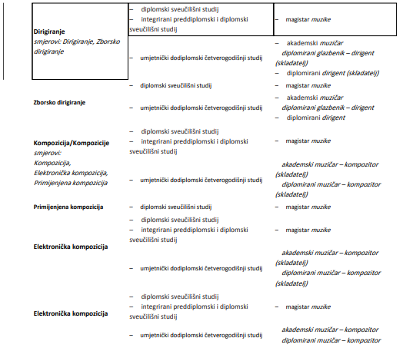
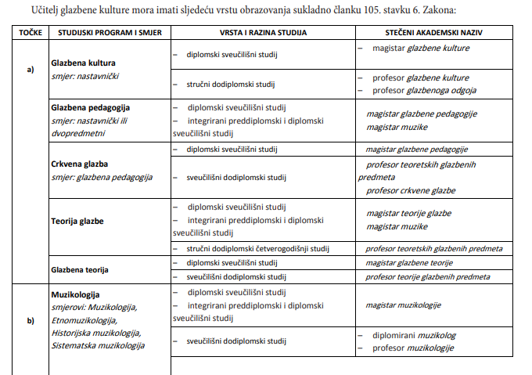

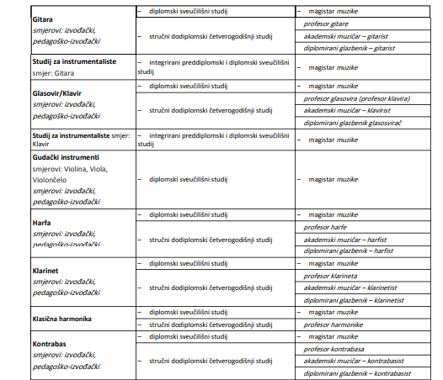
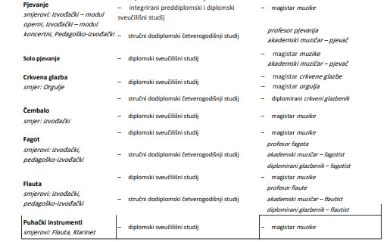

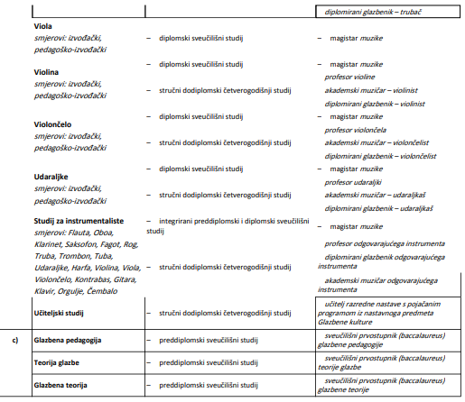
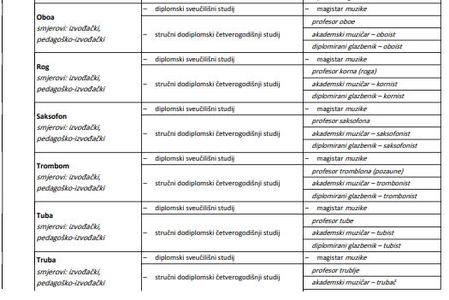

Radni odnos u Školi ne može se zasnovati s osobom za koju postoje zapreke iz članka 106. Zakona o odgoju i obrazovanju u osnovnoj i srednjoj školi.
U prijavi na natječaj navodi se adresa odnosno e-mail adresa na koju će se dostaviti obavijest o datumu i vremenu procjene odnosno testiranja. Uz prijavu na natječaj potrebno je priložiti:
- životopis
- diplomu odnosno dokaz o stečenoj stručnoj spremi
- dokaz o državljanstvu
- uvjerenje da nije pod istragom i da se protiv kandidata/kinje ne vodi kazneni postupak glede zapreka za zasnivanje radnog odnosa iz članka 106. Zakona o odgoju i obrazovanju u osnovnoj i srednjoj školi ne starije od 30 dana od dana raspisivanja natječaja

U prijavi na natječaj kandidat je dužan navesti osobne podatke: (osobno ime, adresa stanovanja broj telefona odnosno mobitela, po mogućnosti e-mail adresu na koju će mu biti dostavljena obavijest o datumu i vremenu procjene, odnosno testiranja) i naziv radnog mjesta na koje se prijavljuje

Navedene isprave odnosno prilozi dostavljaju se u neovjerenoj preslici. Prije sklapanja ugovora o radu odabrani/a kandidat/kinja dužan/na je sve navedene priloge odnosno isprave dostaviti u izvorniku ili u preslici ovjerenoj od strane javnog bilježnika sukladno Zakonu o javnom bilježništvu (Narodne novine broj 78/93., 29/94., 162/98., 16/07., 75/09., 120/16. )
Osobe koje se pozivaju na pravo prednosti sukladno članku 102. Zakona o hrvatskim braniteljima iz Domovinskog rata i članovima njihovih obitelji (Narodne novine 121/17, 98/19, 84/21), članku 48. f Zakona o zaštiti vojnih i civilnih invalida rata (Narodne novine broj 33/92, 77/92, 27/93, 58/93, 2/94, 76/94, 108/95, 108/96, 82/01, 103/03 i 148/13, 98/19), članku 9. Zakona o profesionalnoj rehabilitaciji i zapošljavanju osoba s invaliditetom (Narodne novine broj 157/13, 152/14, 39/18, 32/20) te članku 48. Zakona o civilnim stradalnicima iz Domovinskog rata (Narodne novine broj 84/21), dužne su u prijavi na javni natječaj pozvati se na to pravo i uz prijavu priložiti svu propisanu dokumentaciju prema posebnom zakonu, a imaju prednost u odnosu na ostale kandidate samo pod jednakim uvjetima.

Osobe koje ostvaruju pravo prednosti pri zapošljavanju u skladu s člankom 102. Zakona o hrvatskim braniteljima iz Domovinskog rata i članovima njihovih obitelji (Narodne novine broj 121/17, 98/19, 84/21), uz prijavu na natječaj dužne su priložiti i dokaze propisane člankom 103. stavak 1. Zakona o hrvatskim braniteljima iz Domovinskog rata i članovima njihovih obitelji
Poveznica na internetsku stranicu Ministarstva hrvatskih branitelja s popisom dokaza potrebnih za ostvarivanja prava prednosti:
https://branitelji.gov.hr/UserDocsImages//dokumenti/Nikola//popis%20dokaza%20za%20ostvarivanje%20prava%20prednosti%20pri%20zapo%C5%A1ljavanju-%20ZOHBDR%202021.pdf

Osobe koje ostvaruju pravo prednosti pri zapošljavanju u skladu s člankom 48. Zakona o civilnim stradalnicima iz Domovinskog rata (Narodne novine broj 84/21), uz prijavu na natječaj dužne su u prijavi na natječaj pozvati se na to pravo i uz prijavu dostaviti i dokaze iz stavka 1. članka 49. Zakona o civilnim stradalnicima iz Domovinskog rata
Poveznica na internetsku stranicu Ministarstva hrvatskih branitelja s popisom dokaza potrebnih za ostvarivanja prava prednosti: https://branitelji.gov.hr/UserDocsImages//dokumenti/Nikola//popis%20dokaza%20za%20ostvarivanje%20prava%20prednosti%20pri%20zapo%C5%A1ljavanju-%20Zakon%20o%20civilnim%20stradalnicima%20iz%20DR.pdf
Kandidat/kinja koji/a je pravodobno dostavo/la potpunu prijavu sa svim prilozima odnosno ispravama i ispunjava uvjete natječaja dužan/a je pristupiti procjeni odnosno testiranju prema odredbama Pravilnika o postupku zapošljavanja te procjeni i vrednovanju kandidata za zapošljavana koju možete pronaći na stranicama škole http://os-zmijavci.skole.hr/upload/oszmijavci/images/static3/792/File/Pravilniko%20postupku%20zapo%C5%A1ljavanja..6.5.2019.pdf

Način procjene odnosno testiranja kandidata te pravni i drugi izvori za pripremu kandidata bit će objavljeni na mrežnoj stranici Škole:
http://os-zmijavci.skole.hr/ najkasnije do isteka roka za podnošenje prijava na natječaj.
Kandidat/kinja prijavom na natječaj daje privolu za obradu osobnih podataka navedenih u svim dostavljenim prilozima odnosno ispravama za potrebe provedbe natječajnog postupka sukladno važećim propisima o zaštiti osobnih podataka.
Rok za podnošenje prijave na natječaj je osam dana od dana objave natječaja na mrežnim stranicama i oglasnim pločama Hrvatskog zavoda za zapošljavanje te mrežnim stranicama i oglasnoj ploči škole.
- Prijave na natječaj dostavljaju se neposredno ili poštom na adresu Osnovna škola Zmijavci dr. Franje Tuđmana 189, 21 266 Zmijavci s naznakom „za natječaj- učitelj/ica glazbene kulture“

Nepravodobne i nepotpune prijave neće se razmatrati.
Kandidat/kinja prijavljen/na natječaj bit će obaviješten/na putem mrežne stranice OŠ Zmijavci http://os-zmijavci.skole.hr/ najkasnije u roku od petnaest dana od dana sklapanja ugovora o radu s odabranim/om kandidatom/kinjom. U slučaju da se na natječaj prijave kandidati/kinje koji se pozivaju na pravo prednosti pri zapošljavanju prema posebnom propisu, svi će kandidati biti obaviješteni prema članku 23. stavku 4. Pravilnika.

